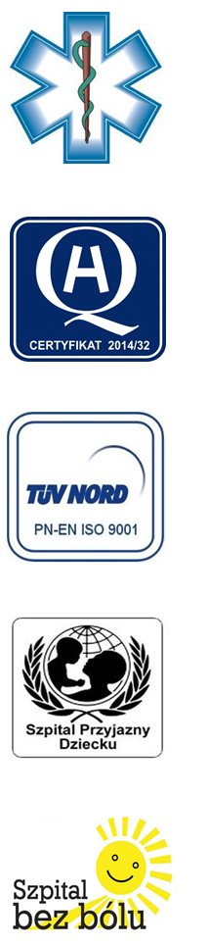
Samodzielny Publiczny Zespół Opieki Zdrowotnej
w Krasnymstawie

22-300 Krasnystaw ul. Sobieskiego 4
tel. (82) 543-15-22, (82) 543-15- 23 fax (82) 576-49-01
www.spzozkrasnystaw.pl sekretariat@spzozkrasnystaw.pl

Znak sprawy: OR/230-47/2017 Krasnystaw, dnia 27.12.2017r.

OGŁOSZENIE
O WYBORZE OFERT W POSTĘPOWANIU KONKURSOWYM NA UDZIELANIE ŚWIADCZEŃ ZDROWOTNYCH

Samodzielny Publiczny Zespół Opieki Zdrowotnej w Krasnymstawie informuje, że w postępowaniu konkursowym na udzielanie świadczeń zdrowotnych w Dziale Radiodiagnostyki i Ultrasonografii zostały wybrane oferty:
Radiologia i diagnostyka obrazowa w ramach normalnej ordynacji oraz pełnienie dyżuru medycznego w Dziale Radiodiagnostyki i Ultrasonografii:
- Diagnostyka Obrazowa Maciej Mikołajczyk, 20-153 Lublin ul. Tomasza Strzembosza 3a/1
2. Mirosław Sadowski, 20-857 Lublin ul. Harnasie 7/23
Pełnienie dyżuru medycznego w Dziale Radiodiagnostyki i Ultrasonografii zgodnie z ustalonym harmonogramem udzielania świadczeń:
1. Konrad Krzyżanowski, 20-815 Lublin ul. Partyzantów 9A
2. Magdalena Polańska Wilk, 21-040 Świdnik ul. Klonowa 56
3. Specjalistyczna Praktyka Lekarska Ewa Fidor-Mikita, 20-501 Lublin ul. Nadbystrzycka 72/13
4. Kryza Rafał Praktyka Lekarska, Szerokie 36U, 20-050 Lublin
Tomografii komputerowej(TK) – wykonywania badań i opisów w trybie pilnym
i planowym oraz szkolenia personelu Działu Radiodiagnostyki i Ultrasonografii.
1. Konrad Krzyżanowski, 20-815 Lublin ul. Partyzantów 9A
2. Specjalistyczna Praktyka Lekarska Leszek Buk, 20-152 Lublin ul. Kosynierów 50
Udzielający Zamówienia informuje, że umowa z wybranymi Wykonawcami zostanie zawarta w trybie określonym w Szczegółowych Warunkach Konkursu Ofert roz. IX.

mgr Piotr Matej
DYREKTOR
Samodzielnego Publicznego
Zespołu Opieki Zdrowotnej
w Krasnymstawie
(podpis nieczytelny)

